План работы

Понедельник |  | Вторник | Среда
3  Инструктаж «Правила безопасности дорожного движения в весенний период»    Отв.: Мухоморова О.Н. |  | 4  Оперативное совещание | 5  Конкурс рисунков    «Моя мама самая красивая»
10  Инструктаж «Правила безопасности на водных объектах в весенний период»  Отв.: Мифтахова Е.В.  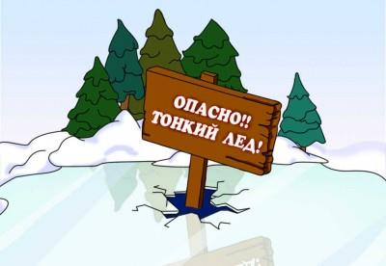 |  | 11  Педагогический совет № 7 | 12  Проверка уголков безопасности  Отв.: Мухоморова О. Н.  
Неделя музыки
17  18 марта  60 лет со дня выхода человека в открытый космос советского космонавта Леонова А.А.  Отв.: Карандасова А.В.  Беседа «Я взрослею»  Отв.: Колупаева А.А. |  | 18  День воссоединения Крыма с Россией  Отв.: Карандасова А.В.  ШМО классных руководителей  Отв.: Шуракова С.И.  Мастер-класс в ДХШ | 19  Инструктаж «Безопасные каникулы»    Отв.: Классные руководители
24  24-30.03.2025   | 25  ШМО учителей-предметников  Отв.: Мельникова Е.Ю. |  | 26
на март 2025 года
Утверждаю
Директор ГБОУ СО
«Качканарская школа»
______________ Ильина Л.Ю.
Приказ от «___» ______2025 г.
№ __________________
Четверг | Пятница |  | Подготовительная работа к итоговой аттестации обучающихся.  Отв.: Мухоморова О.Н.  Посещение уроков Труд (технология)  Отв.: Мухоморова О.Н.  Санитарное состояние учебных кабинетов. Учет, хранение и использование учебно-наглядных пособий.  Подготовка к фестивалю «Мы все можем!»  Отв.: Кл. руководители, Новикова Н.П., Куликова О.В.  Диагностическая работа с педагогическим коллективом  Отв.: Колупаева А.А.  Диагностика про профориентации для будущих выпускников  Отв.: Шаяхметова Р.Р.
6  210 лет со дня рождения П.П. Ершова  Отв.: Скороходова В.В.  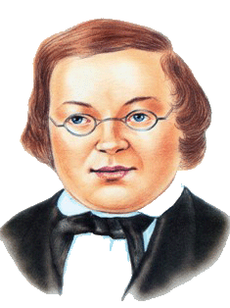 | 7    Выставка «Прекрасных женщин имена»  Отв.: Скороходова В.В.
13  Заседание клуба «Незабудка»  Отв.: Шаяхметова Р.Р. | 14    Беседа с сотрудником ГИБДД
Отв.: Новикова Н.П.
20  Спортивное мероприятие «Сильные и ловкие»  Отв.: Фокина С.Н., Кирчиогло Т.Г.   | 21  Театральная гостинная    Всемирный день Земли  Отв.: Карандасова А.В.
27 |  | 28

